***Digitale toets wikiwijsleermiddelenplein:***

1. Welke zin klopt niet? (R)

A. In de Romeinse wereld was slavernij heel normaal

B. Iedere slaaf had de kans om vrij te komen

C. Alle slaven hadden een slecht bestaan

D. Je kon slaaf worden uit vrije wil

2. Slaaf werd je niet zomaar, zet de volgende zinnen in de juiste volorde (R)

1. De slaaf kreeg een taak
2. De slaaf komt terecht op de slavenmarkt
3. De slaaf werd gevangengenomen
4. De slaaf werd verkocht
5. De slaaf was vrij
6. De slaaf deed zijn/haar werk goed

3. Vul het juiste woord in op de puntjes (R)  
Een ………… is de baas van een ludus, in deze ludus trainen …………… die gevechten aan moeten gaan op leven en dood. De persoon die deze ………….. traint noemen wij een ………… .

4. Op welke vijf manieren kon je slaaf worden? (R)

5. Noem drie verschillende vormen van slavernij in de oudheid. (T1)

6. Is een gladiator ook een vorm van slavernij? Leg je antwoord uit. (T1)

7. Bekijk de bron

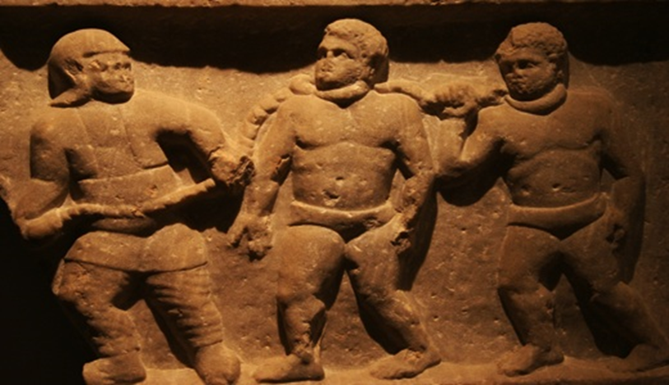

Welke mannen van de drie zijn slaven en hoe kun je dit zien? Leg je antwoord uit. (T2)

8. Kun je de slavernij uit de oudheid vergelijken met de slavernij uit de 17e eeuw? Denk aan: de positie van de slaven in de maatschappij, de behandeling van de slaven en de taken van de slaven. Beargumenteer je antwoord. (T2)

9. Lees de bron:

|  |
| --- |
| “Wil je eraan denken dat die man die jij jouw slaaf noemt geboren is uit hetzelfde zaad als jij en van dezelfde hemel geniet, even hard adem haalt, hetzelfde leven leeft en dezelfde dood sterft! Jij kunt hem net zo hard als vrijgeborene beschouwen als hij jou als slaaf. |
| *Senecaover slavernij* |

Is Seneca voor of tegen slavernij? Beargumenteer je antwoord met voorbeelden uit de bron. (I)

10. bekijk onderstaande bron.

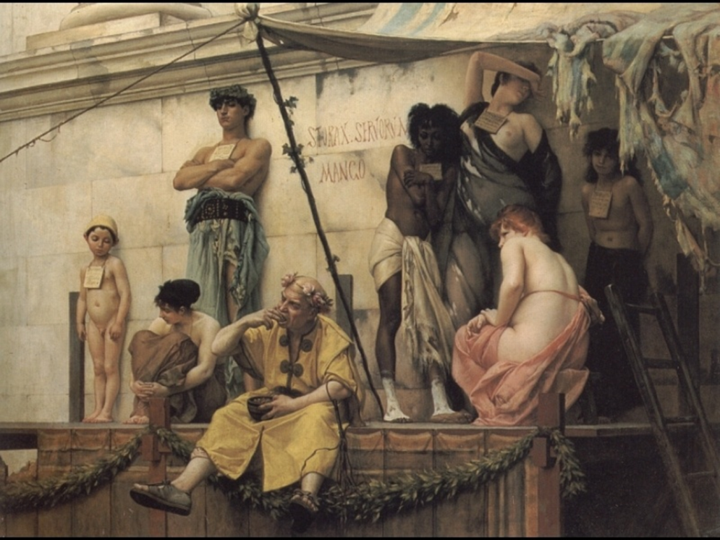

Beschrijf wat je ziet en verklaar wat deze mensen met elkaar te maken hebben. (I)